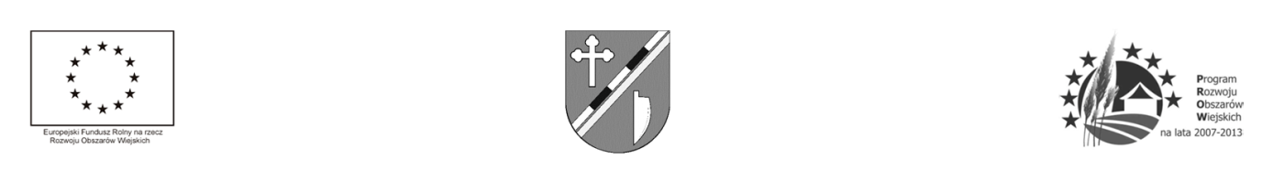
Załącznik nr 20 do SIWZ znak ZK.211.10.2014

………………………………dnia ……………..

……………………………
(pieczęć wykonawcy)

Wykaz robót zrealizowanych przez wykonawcę w ciągu ostatnich 5 lat
(co najminej 2 roboty budowlane, z których każda obejmowała budowę Stacji Uzdatniania Wody o parametrach zbliżonych do przedmiotu zamówienia)
L.p | Przedmiot umowy/  nazwa zamówienia | Opis zrealizowanego zamówienia | Okres realizacji-  zakończenie | Wartość robót brutto | Zamawiający -  nazwa i adres
* Należy dołączyć dokumenty potwierdzające, że wyżej wymienione roboty budowlane zostały wykonane godnie z zasadami sztuki budowlanej i prawidłowo ukończone (referencje, itp.)
** Powyższy wykaz w poz. …………. obejmuje usługi zrealizowane przez ..…………………… ………………………………………………………………………………………………………….
(wypełnić gdy Wykonawca polega na wiedzy i doświadczeniu innego podmiotu zgodnie
z art. 26 ust. 2b pzp).

Operacja pn. „Poprawa infrastruktury technicznej poprzez przebudowę i rozbudowę Stacji Uzdatniania Wody w Wielgolesie Duchnowskim oraz rozbudowę sieci kanalizacyjnej w ul. Pułaskiego w Gminie Halinów” współfinansowana jest ze środków Unii Europejskiej w ramach działania 321 „Podstawowe usługi dla gospodarki i ludności wiejskiej” objętego Programem Rozwoju Obszarów Wiejskich na lata 2007 – 2013
*** Jeżeli wykonawca, wykazując spełnianie warunków, polega na zasobach innych podmiotów na zasadach określonych w art. 26 ust. 2b pzp, zobowiązany jest udowodnić zamawiającemu, że będzie dysponował tymi zasobami, w szczególności przedstawiając w tym celu w ofercie pisemne zobowiązanie tych podmiotów do oddania mu do dyspozycji tych zasobów na okres korzystania przy wykonaniu zamówienia.

.................................................
pieczątka i podpis wykonawcy

(osoby uprawnionej)

Operacja pn. „Poprawa infrastruktury technicznej poprzez przebudowę i rozbudowę Stacji Uzdatniania Wody w Wielgolesie Duchnowskim oraz rozbudowę sieci kanalizacyjnej w ul. Pułaskiego w Gminie Halinów” współfinansowana jest ze środków Unii Europejskiej w ramach działania 321 „Podstawowe usługi dla gospodarki i ludności wiejskiej” objętego Programem Rozwoju Obszarów Wiejskich na lata 2007 – 2013

